……….………(sz.) napirend

Előterjesztve: Kerületfejlesztési és Településüzemeltetési Bizottsághoz

E L Ő T E R J E S Z T É S

a Képviselő-testület 2015. december 22-i ülésére

Tárgy: Budapest II. kerület, Margit körút – Rómer Flóris utca – Buday László utca – (13362) hrsz.-ú közterület – Mechwart lépcső által határolt területre készülő Kerületi Szabályozás jóváhagyása

Készítette: Gacsályi Zsolt főépítész

Egyeztetve: Dankó Virág alpolgármester

Látta: dr. Szalai Tibor jegyző

Tisztelt Képviselő-testület!
Az előterjesztésben a Budapest II. Kerületi Városrendezési és Építési Szabályzatról szóló 2/2007. (I.18.) önkormányzati rendeletnek (KVSZ) a Budapest II. kerület Margit körút – Rómer Flóris utca – Buday László utca – (13362) hrsz.-ú közterület – Mechwart lépcső által határolt területre vonatkozó módosítását és a lehatárolt terület Kerületi Szabályozását ismertetjük.

A szabályozás figyelembe veszi a Budapesti Városrendezési és Építési Keretszabályzatot (BVKSZ) és a Fővárosi Szabályozási Kerettervet (FSZKT), mert ezeket a fővárosi településrendezési eszközöket, amelyeket a Fővárosi Közgyűlés 2015. február 16.-án hatályon kívül helyezett, legkésőbben 2018. december 31-ig – az új Kerületi Építési Szabályzat (KÉSZ) elkészítéséig – alkalmazni kell.

A szabályozási terv a településfejlesztési koncepcióról, az integrált településfejlesztési stratégiáról és a településrendezési eszközökről, valamint egyes településrendezési sajátos jogintézményekről szóló 314/2012. (XI.8.) Kormányrendelet (továbbiakban: R.) 32.§ (4) bekezdésben foglalt előírások figyelembevételével az R. 41.§-ban meghatározott egyszerűsített eljárás szabályai szerint készült.
Az egyes tervek, illetve programok környezeti vizsgálatáról szóló 2/2005.(I.11.) Korm. rendelet szerint a környezeti vizsgálat szükségességének eldöntésére irányuló előzetes eljárást lebonyolítottuk. Az illetékes államigazgatási szervek jogszerű nyilatkozata értelmében nem tartották szükségesnek a környezeti vizsgálati eljárás lebonyolítását.
A településfejlesztési koncepcióról, az integrált településfejlesztési stratégiáról és a településrendezési eszközökről, valamint egyes településrendezési sajátos jogintézményekről szóló 314/2012.(XI.8.) Korm. rendelet 29.§, 32.§ (2) bekezdés, 38.§ (2) bekezdés, 39.§ (2) bekezdés, 40.§ (1) bekezdés szerint az előterjesztett kerületi szabályozási terv véleményezési, egyeztetési, végső véleményezési eljárását lebonyolítottuk.
Az állami főépítészi hatáskörében eljáró Budapest Főváros Kormányhivatala végső szakmai véleményében (1. melléklet) észrevételt nem tesz.
Kérem a Képviselő-testületet, alkossa meg rendeletét a KVSZ módosításáról és a Kerületi Szabályozás elfogadásáról!

A rendelet elfogadása minősített többségű szavazati arányt igényel!

Budapest, 2015. december 14.
Dr. Láng Zsolt
polgármester

Jelenlegi szabályozás | Javasolt módosítás
- | Budapest Főváros II. Kerületi Önkormányzat Képviselő-testülete Magyarország Alaptörvénye 32. cikk 1. bekezdés a) pontjában kapott felhatalmazás alapján és a Magyarország helyi önkormányzatairól szóló 2011. évi CLXXXIX. törvény 23.§ (5) bekezdés 5. pontjában meghatározott feladatkörében eljárva, figyelemmel az épített környezet alakításáról és védelméről szóló 1997. évi LXXVIII. törvény 7. §-ának (3) bekezdésének c) pontjában foglaltakra, a következőket rendeli el:
- | 1. §  A Bp., II. Kerületi Városrendezési és Építési Szabályzatról szóló 2/2007. (I.18.) rendelet (továbbiakban: R.) 4/J.§-a kiegészül a következő (44) bekezdéssel:  „(44) KSZ-II-44 - A Margit körút – Rómer Flóris utca – Buday László utca – (13362) hrsz-ú közterület – Mechwart lépcső által határolt által határolt területre vonatkozó szabályozás és a kiegészítő városrendezési szabályok:”
- | 2. §  (1) Az R. 41.§ 10. táblázata kiegészül a következő I-II-50 sorral:  ^{[10]} a meglévő épület felhasználása és mélygarázs létesítése esetén terepszint alatt 100% beépíthető  ^{[11]} a meglévő épület felhasználása és mélygarázs létesítése esetén a 41.§ (30) előírásai szerint  ^{[12]} az épület legnagyobb magassága nem haladhatja meg a 13374 hrsz. -on található, a 53/2011.(VIII.25.) NEFMI rendelet 21.§-ban védett épület gerincmagasságát
  Övezet | beépítés módja | telek |  |  |  |  | szintterületi mutató |  | legkisebb zöldfelület | építmény-magasság
  Övezet | beépítés módja | legkisebb területe | legnagyobb területe | legkisebb szélessége | legkisebb mélysége | legnagyobb beépítettség | határérték | kizárólag tetőtérben és tetőemeleten | legkisebb zöldfelület | legkisebb | legnagyobb
  Övezet | beépítés módja | m² | m² | m | m | % | m²/m² | m²/m² | % | m | m
  Övezet | BÉM | LKT | LNT | LKS | LKM | LNB | STM | STT | LKZ | LKE | LNE
  I-II-50 | Z | 2000 | - | - | - | 65^{[10]} | 3,00 | - | 20^{[11]} | - | 20,00^{[12]}
R. 41.§  - | (2) Az R. 41.§-a kiegészül a következő (30) bekezdéssel:  „(30) Az I-II-50 jelű építési övezet területén,  - a KVSZ 30.§ (2) és 41.§ (4) bekezdések előírásait nem kell alkalmazni, de legfeljebb 15 lakás helyezhető el,  - amennyiben a Margit körút – Rómer Flóris utca sarkán egy legalább 350 m² területű közhasználat céljára átadott terület (közhasználatú tér) kerül kialakításra, a meglévő épület felhasználása és mélygarázs létesítése esetén:  ba) az építési telek a terepszint alatt 100%-ban beépíthető,  bb) legalább 80 cm vastag talajtakarással intenzív tetőkertet kell kialakítani a telek legalább 10%-ának megfelelő területen,  bc) a terepszint alatti garázs felső födémének felső síkja a csatlakozó telekhatárok mentén – a felszíni vizek megfelelő távoltartásával – legfeljebb 1,5 méterrel emelkedhet a csatlakozó rendezett terepszint fölé.”
R. 41.§  - | (3) Az R. 41.§ kiegészül a következő (31) bekezdéssel:  „(31) az I-II-10 jelű építési övezet területén  a) a Margit körút – Rómer Flóris utca – Buday László utca – (13362) hrsz-ú közterület – Mechwart lépcső által határolt által határolt területen, épületköz kialakítható.”
3. §
(1) Az R. 1. melléklete jelen rendelet 1. melléklete szerint módosul.
(2) Az R. 4/A. melléklet helyébe jelen rendelet 2. melléklete lép.
(3) Az R. 4/B. melléklet 64.2 és 65.1 tervlapjai jelen rendelet 3. melléklete szerint módosul.
(4) Az R. 4/B. mellékletének Jelmagyarázata helyébe jelen rendelet 4. melléklete lép.
Záró rendelkezések
4. §
Jelen rendelet a kihirdetését követő 15. napon lép hatályba, rendelkezéseit a hatályba lépését követően kezdődő építési hatósági eljárásokban kell alkalmazni.
  dr. Láng Zsolt  polgármester | dr. Szalai Tibor  jegyző

Budapest Főváros II. Kerületi Önkormányzat Képviselő-testületének …/2015. (… . … .) önkormányzati rendelete a Bp., II. Kerületi Városrendezési és Építési Szabályzatról szóló 2/2007.(I.18.) rendelet módosításáról és a Budapest II. kerület, Margit körút – Rómer Flóris utca – Buday László utca – (13362) hrsz-ú közterület – Mechwart lépcső által határolt terület Kerületi Szabályozásáról

Budapest Főváros II. Kerületi Önkormányzat Képviselő-testülete Magyarország Alaptörvénye 32. cikk 1. bekezdés a) pontjában kapott felhatalmazás alapján és a Magyarország helyi önkormányzatairól szóló 2011. évi CLXXXIX. törvény 23.§ (5) bekezdés 5. pontjában meghatározott feladatkörében eljárva, figyelemmel az épített környezet alakításáról és védelméről szóló 1997. évi LXXVIII. törvény 7. §-ának (3) bekezdésének c) pontjában foglaltakra, a következőket rendeli el:
1. §
A Bp., II. Kerületi Városrendezési és Építési Szabályzatról szóló 2/2007. (I.18.) rendelet (továbbiakban: R.) 4/J.§-a kiegészül a következő (44) bekezdéssel:
„(44) KSZ-II-44 - A Margit körút – Rómer Flóris utca – Buday László utca – (13362) hrsz-ú közterület – Mechwart lépcső által határolt által határolt területre vonatkozó szabályozás és a kiegészítő városrendezési szabályok:”
2. §
(1) A R. 41.§ 10. táblázata kiegészül a következő I-II-50 sorral:
Övezet | beépítés módja | telek |  |  |  |  | szintterületi mutató |  | legkisebb zöldfelület | építmény-magasság
Övezet | beépítés módja | legkisebb területe | legnagyobb területe | legkisebb szélessége | legkisebb mélysége | legnagyobb beépítettség | határérték | kizárólag tetőtérben és tetőemeleten | legkisebb zöldfelület | legkisebb | legnagyobb
Övezet | beépítés módja | m² | m² | m | m | % | m²/m² | m²/m² | % | m | m
Övezet | BÉM | LKT | LNT | LKS | LKM | LNB | STM | STT | LKZ | LKE | LNE
I-II-50 | Z | 2000 | - | - | - | 65^{[10]} | 3,00 | - | 20^{[11]} | - | 20,00^{[12]}
^{[10]} a meglévő épület felhasználása és mélygarázs létesítése esetén terepszint alatt 100% beépíthető
^{[11]} a meglévő épület felhasználása és mélygarázs létesítése esetén a 41.§ (30) előírásai szerint
^{[12]} az épület legnagyobb magassága nem haladhatja meg a 13374 hrsz. -on található,
a 53/2011.(VIII.25.) NEFMI rendelet 21.§-ban védett épület gerincmagasságát

(2) A R. 41.§-a kiegészül a következő (30) bekezdéssel:
„(30) Az I-II-50 jelű építési övezet területén,
- a KVSZ 30.§ (2) és 41.§ (4) bekezdések előírásait nem kell alkalmazni, de legfeljebb 15 lakás helyezhető el,
- amennyiben a Margit körút – Rómer Flóris utca sarkán egy legalább 350 m² területű közhasználat céljára átadott terület (közhasználatú tér) kerül kialakításra, a meglévő épület felhasználása és mélygarázs létesítése esetén:
ba) az építési telek a terepszint alatt 100%-ban beépíthető,
bb) legalább 80 cm vastag talajtakarással intenzív tetőkertet kell kialakítani a telek legalább 10%-ának megfelelő területen,
bc) a terepszint alatti garázs felső födémének felső síkja a csatlakozó telekhatárok mentén – a felszíni vizek megfelelő távoltartásával – legfeljebb 1,5 méterrel emelkedhet a csatlakozó rendezett terepszint fölé.
.”

(3) A R. 41.§ kiegészül a következő (31) bekezdéssel:
„(31) az I-II-10 jelű építési övezet területén
a) a Margit körút – Rómer Flóris utca – Buday László utca – (13362) hrsz-ú közterület – Mechwart lépcső által határolt által határolt területen, épületköz kialakítható.”
3. §
(1) Az R. 1. melléklete jelen rendelet 1. melléklete szerint módosul.
(2) Az R. 4/A. melléklet helyébe jelen rendelet 2. melléklete lép.
(3) Az R. 4/B. melléklet 64.2 és 65.1 tervlapjai jelen rendelet 3. melléklete szerint módosul.
(4) Az R. 4/B. mellékletének Jelmagyarázata helyébe jelen rendelet 4. melléklete lép.
Záró rendelkezések
4. §
Jelen rendelet a kihirdetését követő 15. napon lép hatályba, rendelkezéseit a hatályba lépését követően kezdődő építési hatósági eljárásokban kell alkalmazni.

dr. Láng Zsolt  polgármester | dr. Szalai Tibor  jegyző

INDOKOLÁS
1. §-hoz
A KVSZ 4/J.§ bekezdései az egyes tervezés alá vont területeket nevezi meg, azon túl kiegészítő előírásokat tartalmazza.
2. §-hoz
A szabályozásban alkalmazott meglévő I-II-10 -jelű építési övezet előírásainak területre vonatkozó kiegészítése és az újonnan létrehozott I-II-50 -jelű építési övezet előírásai szerepelnek.
3. §-hoz
Az újonnan kijelölt területre készített Kerületi Szabályozás (KSZ-II-44) megköveteli a KVSZ nevezett mellékleteinek kiegészítését, helyenként módosítását.
4. §-hoz
A hatályba léptetést a településfejlesztési koncepcióról, az integrált településfejlesztési stratégiáról és a településrendezési eszközökről, valamint egyes településrendezési sajátos jogintézményekről szóló 314/2012. (XI. 8.) Korm. rendelet 43. § (1) bekezdése b) pontja rögzíti.

1. melléklet
Budapest Főváros II. Kerületi Önkormányzat Képviselő-testülete …/2015. (...) ÖK. rendeletéhez
Övezeti Terv
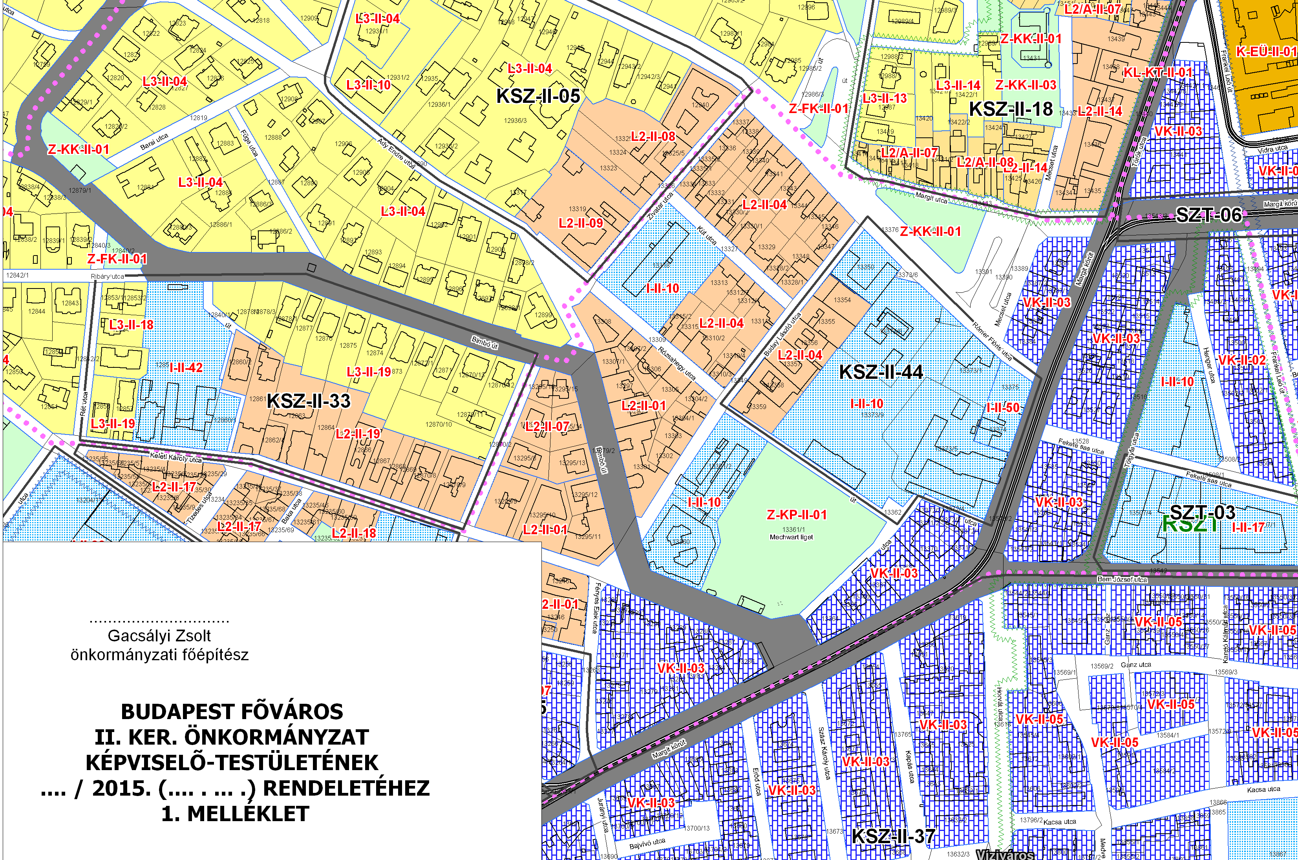
Övezeti Terv (kivonat)

2. melléklet
Budapest Főváros II. Kerületi Önkormányzat Képviselő-testülete …/2015. (...) ÖK. rendeletéhez
4/A melléklet
Kerületi szabályozások  (KSZ-II-…) | Terület megnevezése | 4/B. melléklet szelvényszámai | városrendezési szabályok
- | CSAK korábbi szabályozási tervek alátámasztó munkarészein alapuló szabályozási vonalak | 1.4; 2.2; 2.4; 3.3; 8.2; 9.2;9.3; 10.2; 10.3; 11.1; 11.3; 12.3; 12.4; 16.1; 16.2; 16.4; 17.1;17.2; 18.3; 19.1; 19.3; 19.4; 24.1; 25.2; 26.1; 26.2; 27.1; 39.3; 39.4; 41.2; 42.1; 42.2; 42.4; 46.2; 47.2; 48.3; 48.4; 50.1; 50.2; 57.1; 57.2; 58.1; 59.1 | -
KSZ-II-01 | Szabadság u. - Községház u. - Sóvirág u. - Aszú u. által határolt terület | 11.4; 18.2 | 4/J.§ (1)
KSZ-II-02 | Szépvölgyi út 219.-221., (15989/5, 15989/8, (15986/3) hrsz.) terület | 30.3; 30.4 | 4/J.§(2)
KSZ-II-03 | Hidegkúti út és Szívvirág utca között nyitandó új közterületi sáv (Kecskerágó utca) - Bölény köz - és a Bölény utca, Léc utca, Köztársaság utca Gyíkfű utca által határolt terület | 10.1 | 4/J.§(3)
KSZ-II-04 | Hankóczy utca - Ruszti út - Présház utca - Zilah utca által határolt terület | 57.4; 62.2 | 4/J.§(4)
KSZ-II-05 | Zivatar- Rómer Flóris - Szemlőhegy és Ady Endre utcák által határolt terület | 59.3; 59.4; 64.2 | 4/J.§(5)
KSZ-II-06 | Zöldkert út - Csatárka út - Pitypang utca - Zöldkert utca által határolt terület | 48.1; 48.2 | 4/J.§(6)
KSZ-II-07 | Széher út – Lipótmezei út – Tárogató út – Szerb Antal utca által határolt terület | 44.4; 45.1; 45.3 | 4/J.§(7)
KSZ-II-08 | Ötvös János utca - Völgy utca - Csibor utca - Hűvösvölgyi út által határolt terület | 35.2; 35.4; 36.1; 36.3 | 4/J.§(8)
KSZ-II-09 | Zsigmond tér - Darázs utca - Daru utca - Kolozsvári Tamás utca - Ürömi utca által határolt terület | 51.3 | 4/J.§(9)
KSZ-II-10 | Csévi út – Orsó utca – Balogh Ádám utca – Pasaréti út által határolt terület | 46.4; 47.3; 56.1 | 4/J.§(10)
KSZ-II-11 | Szépvölgyi út - Bécsi út - Felhévizi utca - Ürömi utca által határolt terület | 50.4; 51.3 | 4/J.§(11)
KSZ-II-12 | Hárshegyi út 1., 3., 5-7. sz. telkek (10937/31, 10937/22, 10937/31 hrsz) | 44.3; 44.4; 53,1; 53.2; 54.1 | 4/J.§(12)
KSZ-II-13 | Ördögárok – Völgy utca – Csibor utca – Hűvösvölgyi út – Nagykovácsi út – 11355/13 hrsz.-ú telek – Hűvösvölgyi út - Bátori utca – Toldi Miklós utca – Ördögárok utca – 50004 és 50003 hrsz.-ú telkek – Hűvösvölgyi út – 11358 hrsz.-ú telek által határolt terület | 26.4; 27.3; 35.1; 35.2; 35.3; 35.4 | 4/J.§(13)
KSZ-II-14 | Őzgida utca - Ali utca - (15430/15) hrsz.-ú közterület - 15424/6 hrsz.-ú erdőterület - Ferenchegyi út - Vend utca - Muraközi utca által határolt terület | 49.3; 49.4 | 4/J.§(14)
KSZ-II-15 | Pinceszer utca - (52091/7) hrsz.-ú közterület - Len utca - Aszú utca által határolt terület | 18.1 | 4/J.§(15)
KSZ-II-16 | Szépvölgyi út - Bécsi út - Sajka utca - Lajos utca által határolt terület | 51.3 | 4/J.§(16)
KSZ-II-17 | Pasaréti út - Kelemen L. utca – Zuhatag sor – Ditro utca által határolt terület | 46.3; 46.4; 55.1; 55.2 | 4/J.§(17)
KSZ-II-18 | Török utca – Margit utca – Apostol utca – Vérhalom utca – 14519/1, 14520 és 14488 helyrajzi számú telkek – Frankel Leó út által határolt terület | 59.4; 60.3; 64.2; 65.1 | 4/J.§(18)
KSZ-II-19 | Szikla utca - Pálvölgyi út – Szépvölgyi út – Csatárka út – Csalit utca által határolt terület | 49.1 | 4/J.§(19)
KSZ-II-20 | Hűvösvölgyi út – Nyéki út – Völgy utca – Vadaskerti utca által határolt terület | 36.3; 36.4; 45.1; 45.2 | 4/J.§(20)
KSZ-II-21 | Budakeszi út - Irén utca - Hárshegyi út - Dénes út által határolt terület | 43.3; 43.4; 44.3; 52.2; 53.1 | 4/J.§21)
KSZ-II-22 | Nagykovácsi út - Nagyrét u. -Szépjuhászné út csomópont és környéke hrsz.: 11348; 11341/13; 11341/16; 11341/12; 11341/14; 11341/11; 11341/17; 11341/15; telkek által határolt terület | 24.2; 24.3; 24.4; 25.3; 25.4; 32.1; 32.2; 33.1; 33.2 | 4/J.§(22)
KSZ-II-23 | Lövőház u. – Ezredes u. (Marczibányi tér) – Kis Rókus u. – Fény u. által határolt terület {a (13194), (13226), (13211), (13233), (13204/12), 13204/10, 13204/8, 13204/9, 13204/11, 13204/13, 13204/14, 13204/15, 13213, 13215/8, 13215/9, 13215/10, 13215/11, 13215/12, 13215/13, 13215/14, 13215/16 és 13215/17 helyrajzi számú telkek | 63.2; 64.1; 64.3 | 4/J.§(23)
KSZ-II-24 | Verecke utca – Verecke lépcső – Budai Tájvédelmi körzet által határolt terület | 38.3; 38.4; 47.1 | 4/J.§(24)
KSZ-II-25 | Kitaibel Pál utca – Petrezselyem utca – Fényes Elek utca – Margit körút – Kis Rókus utca által határolt terület | 64.1; 64.2; 64.4 | 4/J.§(25)
KSZ-II-26 | Pasaréti út – Riadó utca – Hűvösvölgyi út – Hidász utca által határolt terület és a telektömböt övező közlekedési célú közterület | 55.2; 56.1;56.2; 56.3 | 4/J.§(26)
KSZ-II-27 | Frankel Leó út – Darázs utca – Mecenzéf utca – Szeréna köz – Szeréna út – Apostol utca – Vérhalom utca 14514 és 14489 hrsz.-ú telkek által határolt terület és a telektömböt övező közlekedési célú közterületek | 59.2; 59.4; 60.1; 60.3; | 4/J.§(27)
KSZ-II-28 | Kisrókus utca – Keleti Károly utca – Kitaibel Pál utca által határolt terület | 64.1 | 4/J§(28).
KSZ-II-29 | Moszkva térre, a Széna tér – Retek utca – a kerülethatáron haladva: a Szilágyi Erzsébet fasor – Krisztina körút – Várfok utca – Vérmező utca által határolt terület | 63.4; 64.3 | 4/J.§(29)
KSZ-II-30 | Felső Zöldmáli út – Barlang utca – Zsindely utca által határolt terület | 49.3; 49.2; 49.4 | 4/J.§(30)
KSZ-II-31 | Páfrány út- Kondor út- Páfránykert u.- Páfrányliget u.-11660/4,(11659/1) és 11658/6 hrsz.-ú telkek - Battai lépcső - Pasaréti út által határolt terület | 36.4; 37.1; 37.3; 37.4; 45.2; 46.1; 46.3 | 4/J.§(31)
KSZ-II-32 | Alvinci út – Tulipán utca – Felvinci út – Marczibányi tér által határolt terület | 58.3; 58.4; 63.1; 63.2; | 4/J§(32)
KSZ-II-33 | Keleti Károly utca –Rét utca – Ribáry utca – Bimbó út – Kitaibel Pál utca által határolt terület | 64.1; 64.2 | 4/J.§(33)
KSZ-II-34 | Verecke út – Budai Tájvédelmi Körzet –Verecke lépcső által határolt terület | 38.4 | 4/J§(34)
KSZ-II-35 | Margit körút - Lövőház utca - Fény utca - Kis Rókus utca által határolt terület | 64.1; 64.3; 64.4 | 4/J§(35)
KSZ-II-36 | Kuruclesi út – Budakeszi út – Hárshegyi út – Ferenchalmi erdő (belterülethatár) által határolt terület | 54.1; 54.2;  54.4; 55.1;  55.3” | 4/J§(36)
KSZ-II-37 | Víziváros, Csalogány utca – Margit krt. – Bem utca – Bem rakpart által határolt terület | 64.2; 64.3; 64.4; 65.1; 65.2; 65.3; 65.4 | 4/J§(37)
KSZ-II-38 | Hűvösvölgyi út – Bátori László utca – 50004 és 50003 hrsz.-ú telkek – Ördögárok utca – 50022 és 50020 hrsz.-ú telkek – Máriaremetei út – 53070/1 és 53079 hrsz.-ú telkek – Hidegkúti út – Gyöngyvirág utca – Kőhegyi út – 11358 hrsz.-ú telek által határolt terület | 26.4; 27.3 | 4/J§(38)
KSZ-II-39 | Szépvölgyi út - Hármas-határhegyi út - erdőterület - Selyemakác utca - Szivarfa utca - Tiszafa utca által határolt terület | 30.3; 30.4; 31.3; 38.2; 39.1 | 4/J§(39)
KSZ-II-40 | Fillér utca – Garas utca – Marczibányi tér – Lövőház utca – Ezredes utca által határolt terület | 63.2; 64.3. | 4/J.§(40)
KSZ-II-41 | Hidegkúti út – Bujdosó köz – Szabadság utca – Máriaremetei út által határolt terület | 10.2, 11.1, 11.2, 11.3, 11.4 | 4/J. § (41)
KSZ-II-42m | Máriaremetei út – Szabadság utca – 51799 és 51800 hrsz.-ú telkek – Mészégető utca – Kadarka utca – Áchim András utca által határolt terület | 10.2, 10.4, 11.1, 11.3 | 4/J. § (42)
KSZ-II-43 | Hűvösvölgyi út – belterületi határ – Nagykovácsi út – Kis-Ördögárok – Villám utca – belterületi határ – Bátori László utca által határolt terület | 25.4, 26.3, 26.4, 27.3, 33.2, 34.1, 34.2, 35.1 | 4/J.§ (43)
KSZ-II-44 | Margit körút – Rómer Flóris út – Buday László utca – Mechwart liget- Mechwart lépcső által határolt terület | 64.2, 65.1 | 4/J.§ (44)

3. melléklet
Budapest Főváros II. Kerületi Önkormányzat Képviselő-testülete …/2015. (...) ÖK. rendeletéhez
4/B melléklet
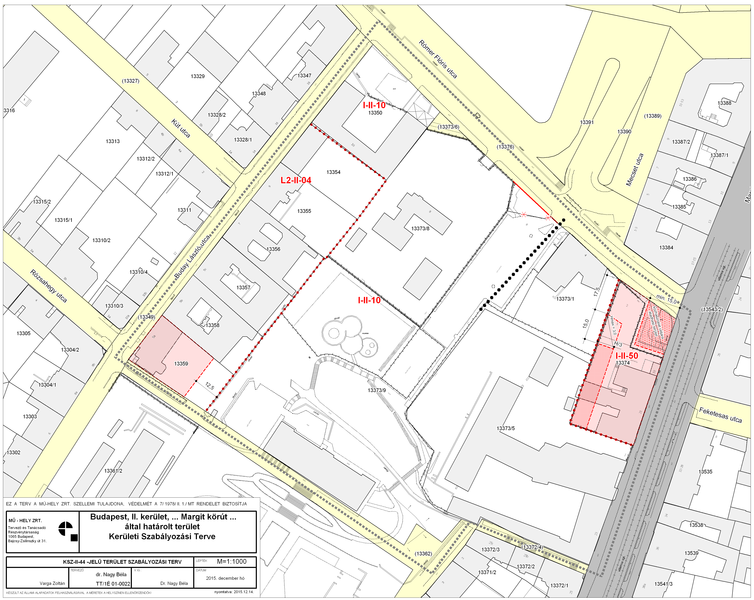
Kerületi Szabályozási Terv (kivonat)

4. melléklet

Budapest Főváros II. Kerületi Önkormányzat Képviselő-testülete …/2015. (...) ÖK. rendeletéhez
4/B melléklet jelmagyarázata
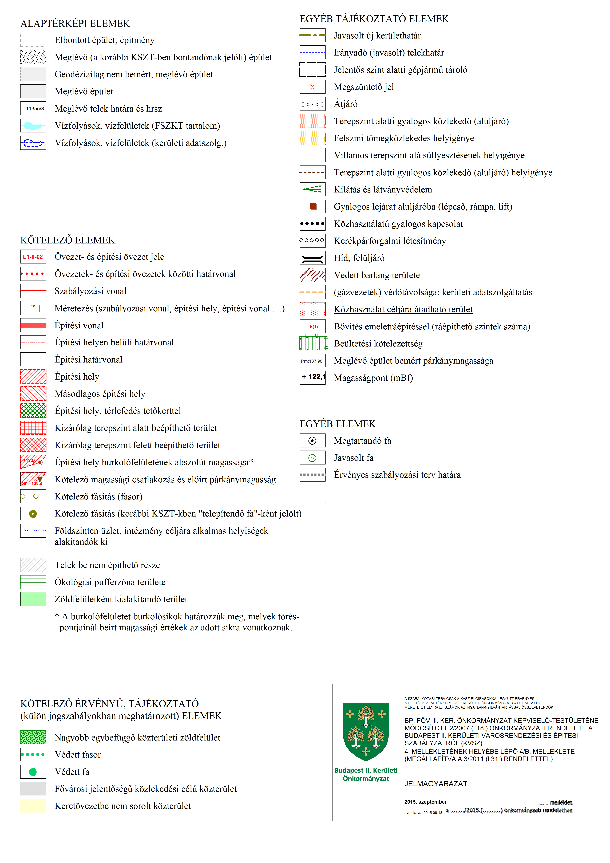
az előterjesztés 1. melléklet(e)
